SOLEH ELFRIANTO HARDIYONO
2110147044
D4 LJ PJJ 2014
PERTEMUAN 4

Latihan :

- Buat query untuk menampilkan nama pegawai, nomer department dan nama department dari semua pegawai
SELECT a.ENAME,a.DEPTNO,b.DNAME
FROM emp a,dept b
WHERE a.DEPTNO = b.DEPTNO;

ss
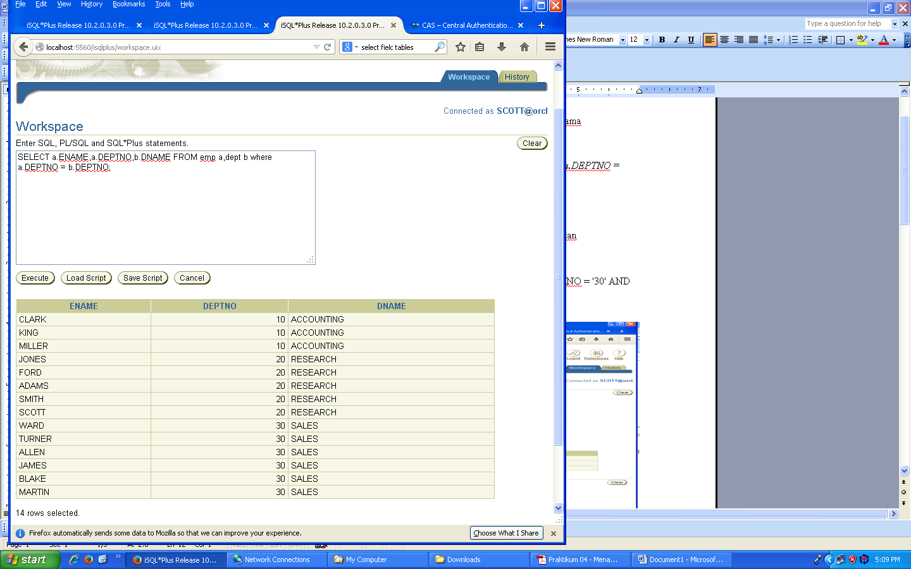

- Buat daftar yang unik dari semua pekerjaan pada department 30, tampilkan pula lokasi dari department 30 pada output.
SELECT DISTINCT a.JOB,b.LOC
FROM emp a,dept b
WHERE a.DEPTNO = '30' AND b.DEPTNO='30';

SS
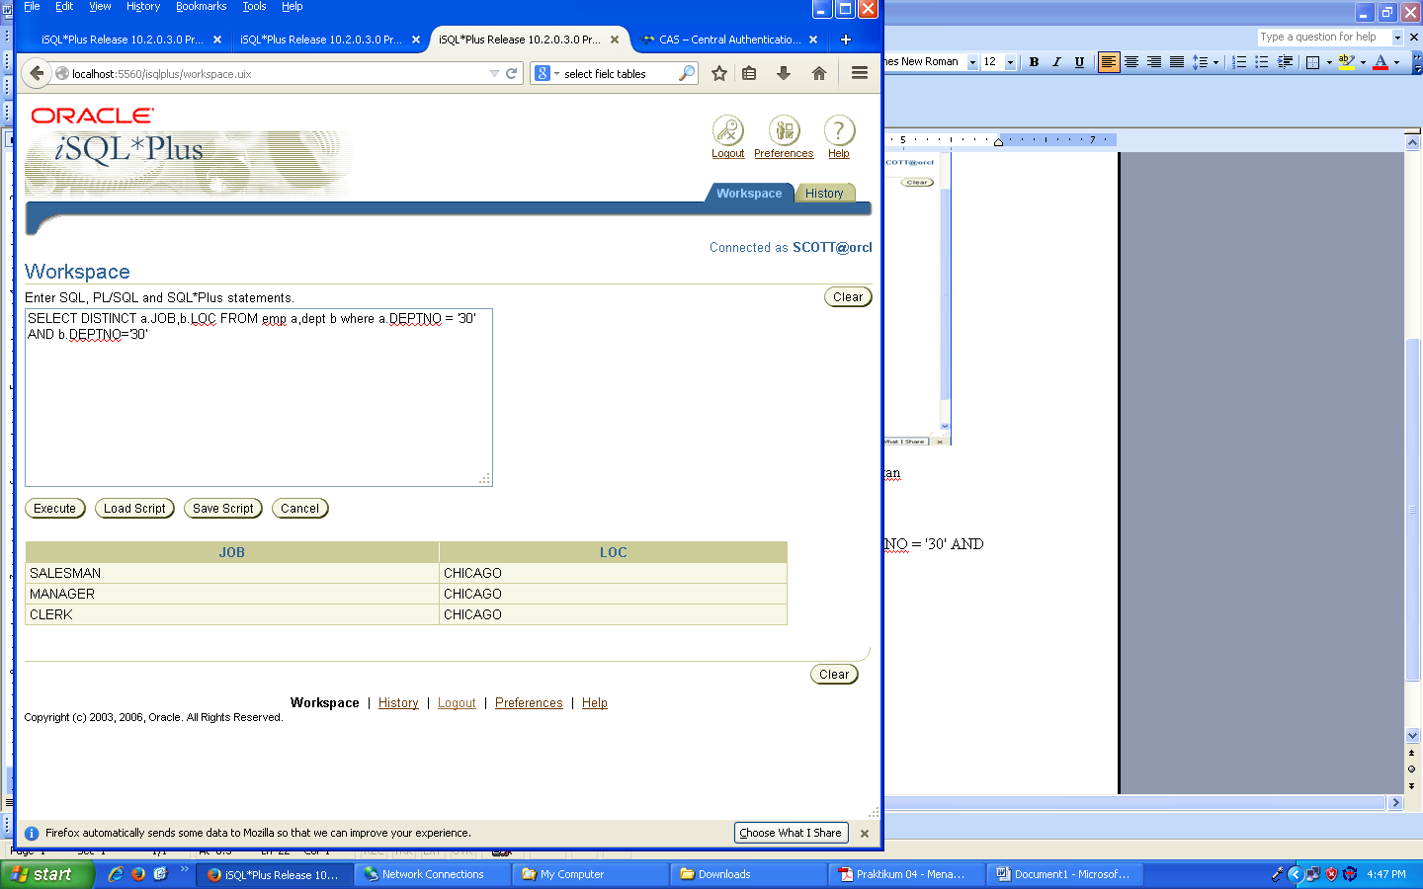

- Tampilkan nama pegawai, nama department dan lokasi dari semua pegawai yang memiliki komisi (komisi tidak sama dengan NULL)

SELECT a.ENAME,b.DNAME,b.LOC
FROM emp a,dept b
where a.DEPTNO = b.DEPTNO AND COMM IS NOT NULL;

ss
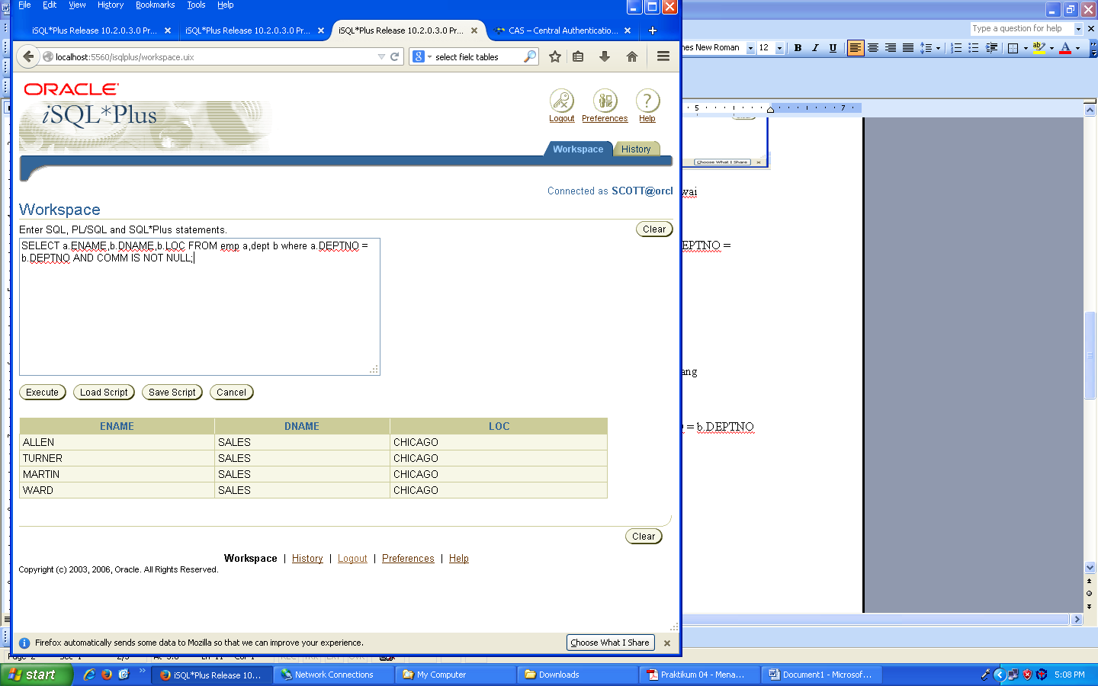

- Tampilkan nama pegawai dan nama department untuk semua pegawai yang memiliki huruf ‘A’ pada namanya.

SELECT a.ENAME,b.DNAME
FROM emp a,dept b
WHERE a.DEPTNO = b.DEPTNO AND ENAME like '%A%';

ss
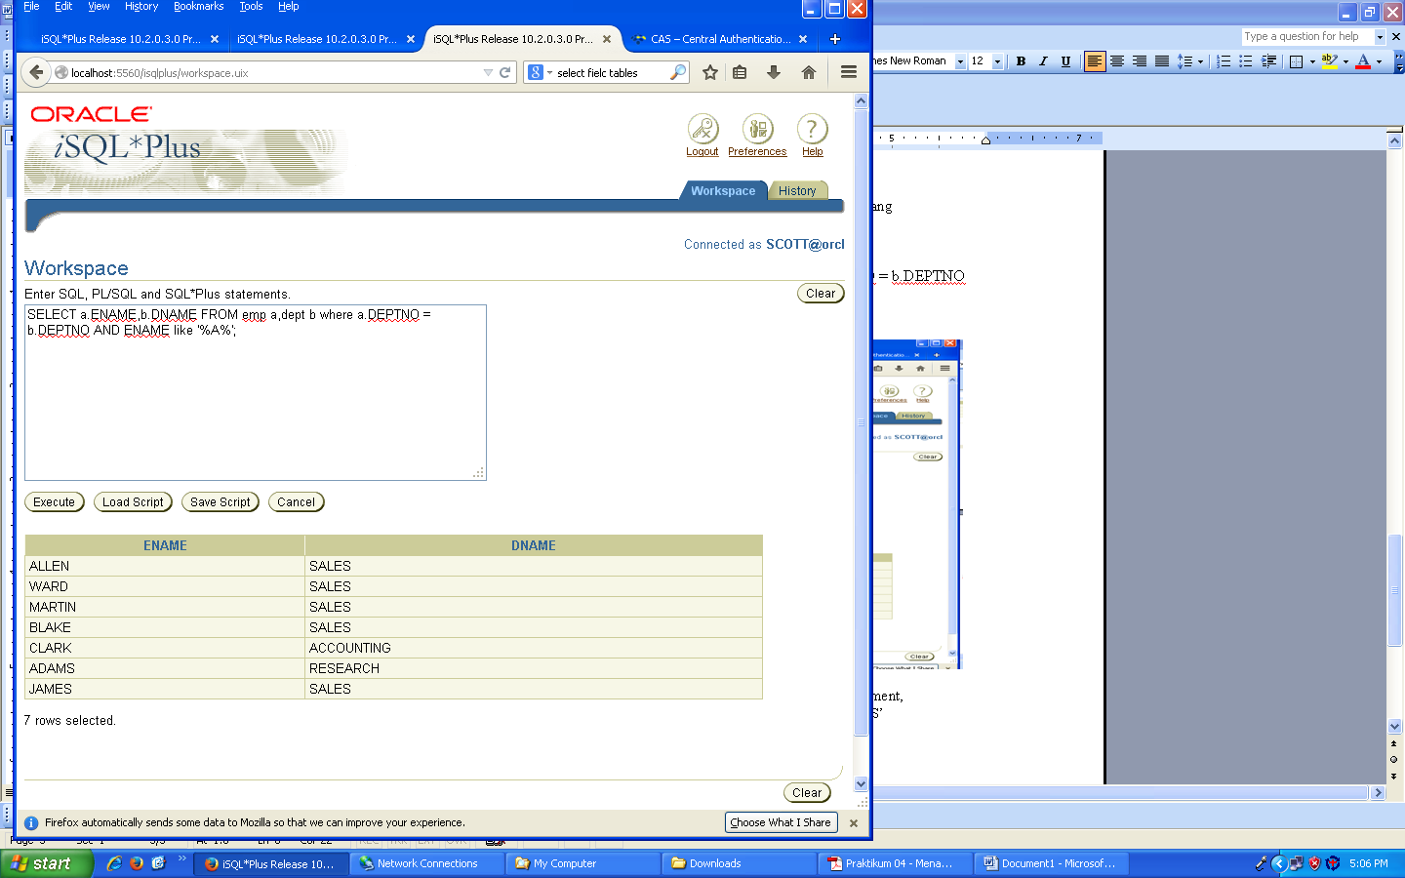

- Buat query untuk menampilkan nama pegawai, pekerjaan, nomer department, dan nama department untuk semua pegawai yang bekerja di kota ‘DALLAS’
SELECT a.ENAME,a.JOB,b.DEPTNO,b.DNAME
FROM emp a,dept b
WHERE a.DEPTNO = b.DEPTNO AND b.LOC = 'DALLAS';

ss
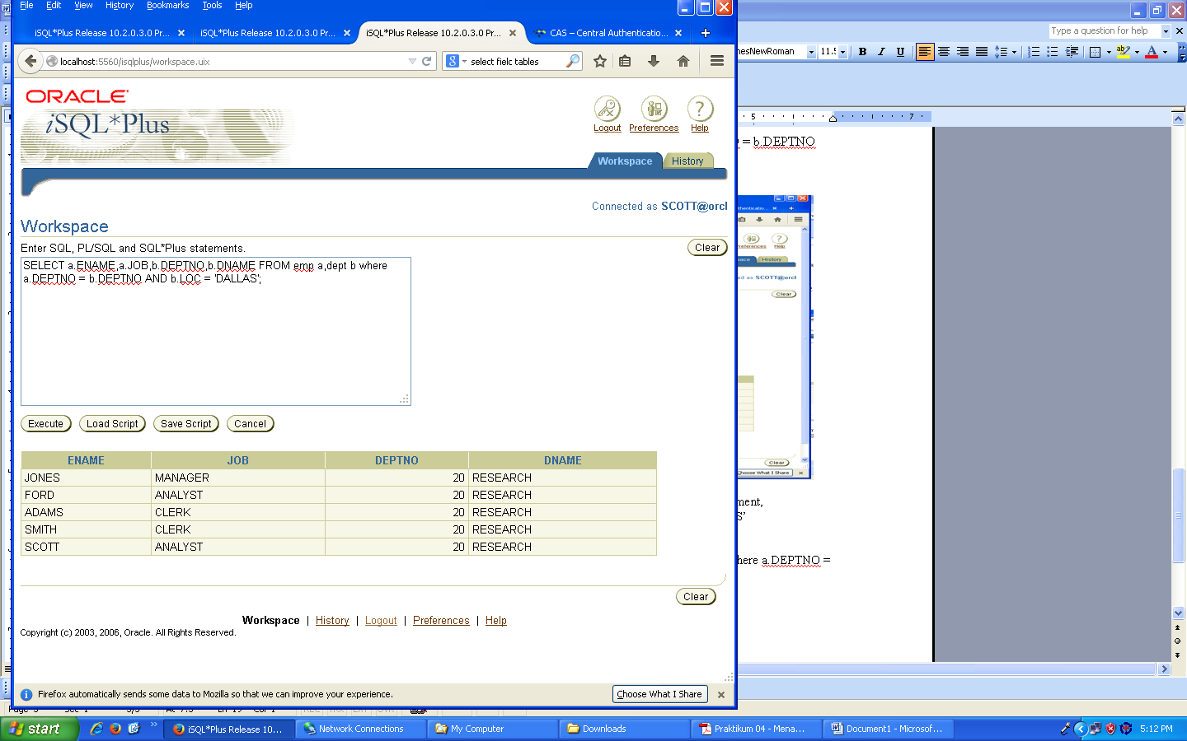

- Buat query untuk menampilkan nama pegawai dan nomer pegawai, nama manager dan nomer pegawai dari manager.

SELECT a.EMPNO,a.ENAME PEGAWAI,b.EMPNO,b.ENAME MANAGER
FROM emp a,emp b
WHERE a.MGR = b.EMPNO
ORDER BY a.EMPNO ASC;

ss
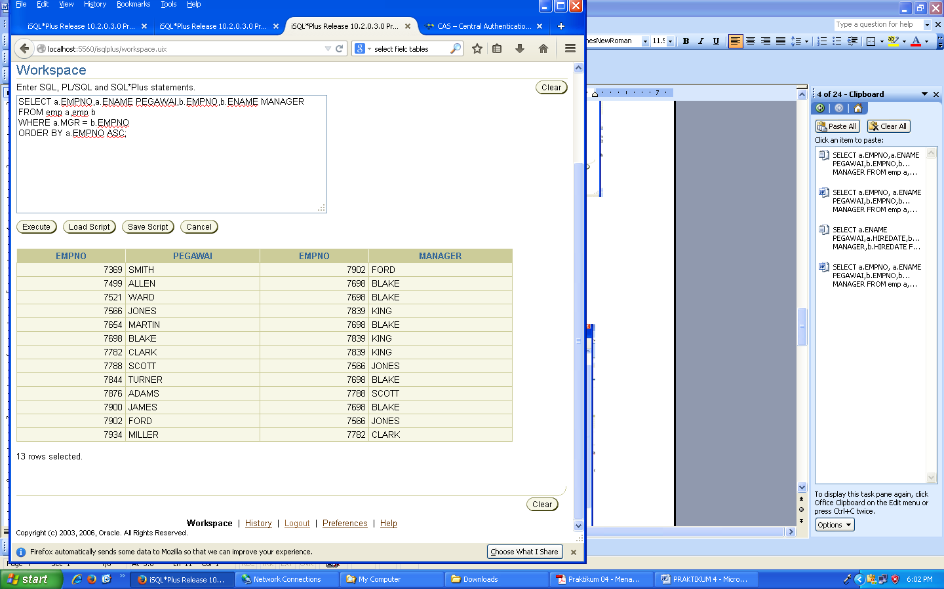

- Modifikasi query pada nomer 6, buat outer join untuk menampilkan pula data pegawai yang tidak mempunyai manager.

SELECT a.EMPNO,a.ENAME PEGAWAI,b.EMPNO,b.ENAME MANAGER
FROM emp a,emp b
WHERE a.MGR = b.EMPNO(+)
ORDER BY a.EMPNO ASC;

ss
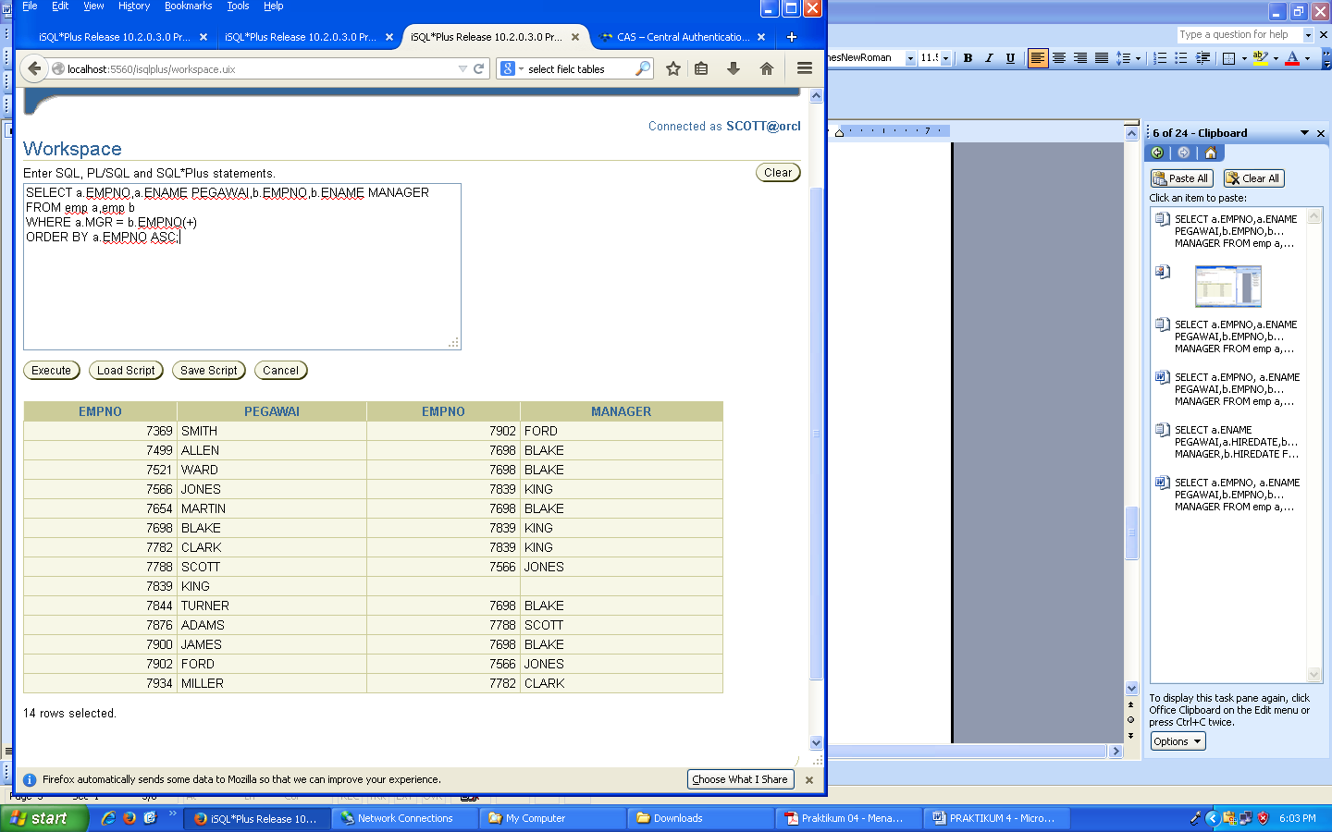

- Buat query yang menampilkan nama pegawai, nomer department, dan semua employee yang bekerja pada department yang sama dengan employee. Samakan judul kolom seperti yang ada pada hasil berikut :
SELECT a.DEPTNO, a.ENAME PEGAWAI,b.ENAME KOLEGA
FROM emp a,emp b
WHERE a.DEPTNO= b.DEPTNO AND a.ENAME != b.ENAME;

ss
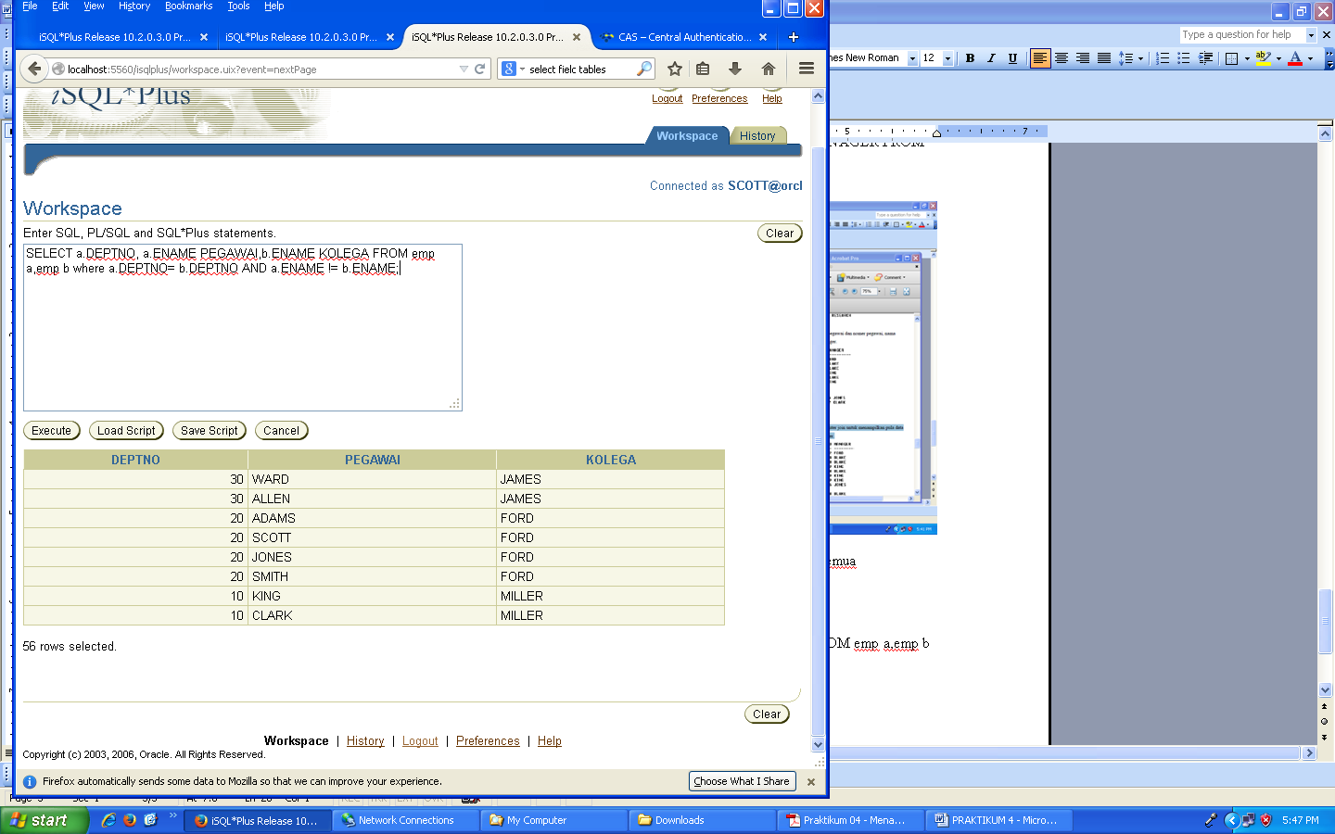

- Tampilkan struktur dari table SALGRADE. Buat query yang menampilkan nama pegawai , pekerjaan, nama department, gaji dan grade untuk semua pegawai
SELECT e.ename,e.job,d.dname,e.sal,s.grade
FROM emp e ,dept d, salgrade s
WHERE d.deptno=e.deptno and e.sal between s.losal and hisal
ORDER BY s.grade asc
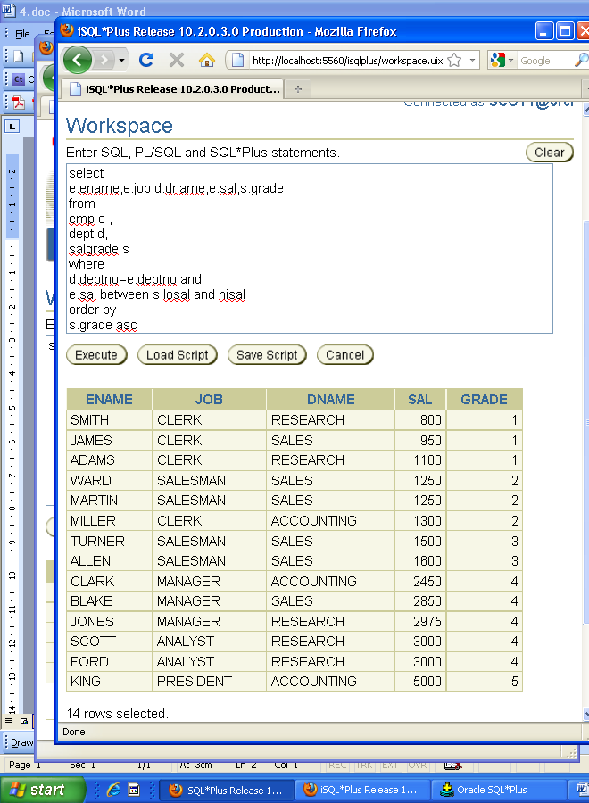

- Buat query untuk menampilkan nama dan tanggal mulai bekerja dari pegawai yang tanggal bekerjanya setelah pegawai bernama ‘BLAKE’ .

SELECT ename pegawai, hiredate
FROM emp
WHERE hiredate > ( select hiredate from emp where ename ='BLAKE')
SS
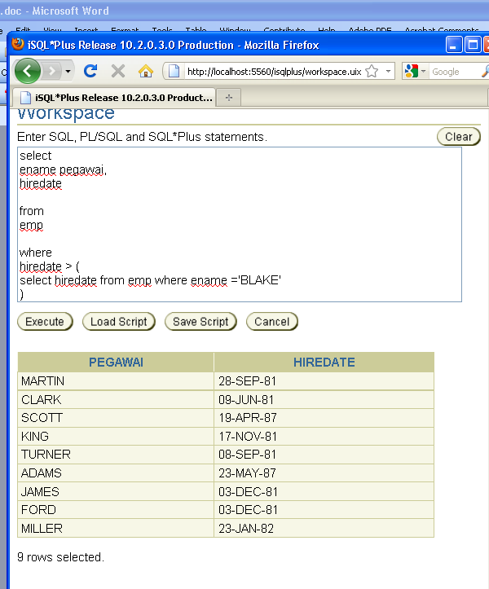

- Tampilkan semua nama pegawai dan tanggal kerjanya serta nama manager dan tanggal kerjanya dimana tanggal mulai kerja pegawai lebih dulu daripada tanggal mulai kerja managernya.

SELECT a.ENAME PEGAWAI,a.HIREDATE,b.ENAME MANAGER,b.HIREDATE
FROM emp a,emp b
WHERE a.MGR=b.EMPNO AND a.HIREDATE < b.HIREDATE
ORDER BY a.EMPNO ASC;

SS
